操作系统面试题速记通关版 _ 面试刷题

什么是用户态和内核态？
操作系统为了保护系统资源 ，会把运行环境划分为用户态和内核态。
用户态下 ，进程只能访问受限的内存区域 ，不能直接操作硬件。我们写的 Java 程序、 Nginx 服务 ，跑的都是用户态。这时候如果需要读写文件、发送网络请求 ，就得通过系统调用陷入内核态。
内核态拥有最高权限 ，能访问所有内存和硬件设备。像磁盘 I/O、网络收发包、进程调度这些脏活累活都在这里完成。比如一次 read() 调用 ，用户态程序发起请求后 ，CPU 切到内核态执行驱动代码 ，数据从网卡拷贝到内核缓冲区 ，再复制到用户内存。
这个切换过程是有成本的。上下文切换、特权级转换都会消耗 CPU 周期。所以高性能服务要尽量减少系统调用次数，像 Netty 用零拷贝 、epoll 边缘触发就是为了压低陷入内核的频率。
反过来 ，如果所有操作都在用户态搞定 ，系统就不受控了 ，随便一个程序都能干掉整个机器。所以这种分层是必须的。
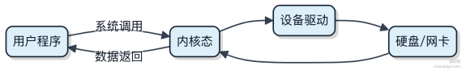

简单说 ，用户态负责业务逻辑 ，内核态负责资源管理和硬件交互 ，两者通过系统调用桥接。

什么是 CPU 缓存一致性协议 MESI？
CPU 缓存一致性是多核编程里绕不开的底层机制。 MESI其实就是四个状态的缩写 ，用来保证多个 CPU 核心的缓存数据是一致的。
每个缓存行（cache line）在任意时刻处于以下四种状态之一：
1） Modiﬁed：这行数据被当前核心修改过 ，和内存不一致 ，只有本核心有最新值。
2） Exclusive：数据和内存一致 ，但只有当前核心在用 ，没人共享。
3）Shared：多个核心都在读这个数据 ，大家缓存的值都一样。
4） Invalid：这行缓存无效 ，不能直接用 ，得先去加载。

当某个核心要写数据时 ，会触发总线嗅探（ bus snooping），其他核心收到通知后检查自己的缓存 ，如果也有这行数据 ，就把它置为 Invalid。这样下次访问就得重新从内存或其它核心拉取最新值 ，避免脏读。
比如你在 Java 里写 volatile 变量 ，背后就会触发 MESI协议来确保可见性。虽然 volatile 不保证原子性 ，但它能强制刷新缓存 ，让修改立刻被其他核心看到。

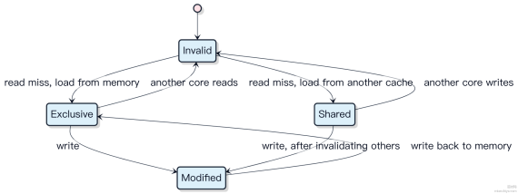

简单说 ，MESI就靠这套状态机 + 总线广播 ，让多核之间的缓存看起来像是 “ 同步” 的。

负数的二进制如何表⽰？
计算机里负数是用补码表⽰的 ，不是简单把符号位改成1就完事。你得明白原码、反码、补码这套逻辑。
正数的二进制就是它本身的原码 ，比如 5 在 8 位系统里是 0000 0101 。那 -5 怎么搞？先看原码：符号位为 1 ，后面
接 5 的二进制 ，得到 1000 0101 。但这只是原码 ，不能直接用来运算。
反码是把原码的符号位不变 ，其余位取反 ，-5 的反码就是 1111 1010 。还是不行 ，因为0 会有两个表⽰ （+0 和-0），计算也不方便。
补码才是关键。负数的补码 = 反码 + 1。所以-5 的补码是 1111 1011 。这样一来 ，加减法就能统一处理了 ，CPU 做
5 + (-5) 直接按二进制相加 ，结果是 1 0000 0000 ，溢出后变成 0000 0000 ，刚好是 0。
还有一个更简单的记法：从右往左 ，第一个 1 出现之前的所有位保持不变 ，包括这个 1 ，之后的每一位取反。比如 5 是 0000 0101 ，从右开始第一个 1 是第三位 ，前面都保留 ，后面取反 ，符号位置 1 ，也能得出 1111 1011 。
Java 里 Integer.toBinaryString(-5) 输出的是无符号形式 ，会显⽰一长串 1 开头的 ，其实是补码的完整表

达。

操作系统中的进程有哪几种状态？
进程在操作系统里不是一直跑着的 ，它会因为资源、调度或自身行为在不同状态间切换。常见的状态有五种 ，这是理解系统调度和程序执行的关键。
1）新建（ New）
进程刚被创建出来 ，还没进就绪队列。这时候操作系统正在给它分配 PCB（进程控制块），准备资源。

2）就绪（ Ready）
进程已经准备好 ，就等着 CPU 分了。它在就绪队列里排队 ，只要调度器选中它 ，立马就能运行。
3）运行（ Running）
当前正在 CPU 上执行的进程。单核情况下 ，同一时间只有一个进程处于这个状态。
4） 阻塞/等待（ Blocked/Waiting）
进程想干点事但条件不满足 ，比如等磁盘 IO、等网络数据、等锁释放。这时候它不参与调度 ，CPU 压根不经过它。直到事件发生 ，比如数据到了 ，才回到就绪态。
5）终止（Terminated）
进程执行完了 ，或者被 kill 了。操作系统开始回收它的资源 ，比如内存、文件描述符。

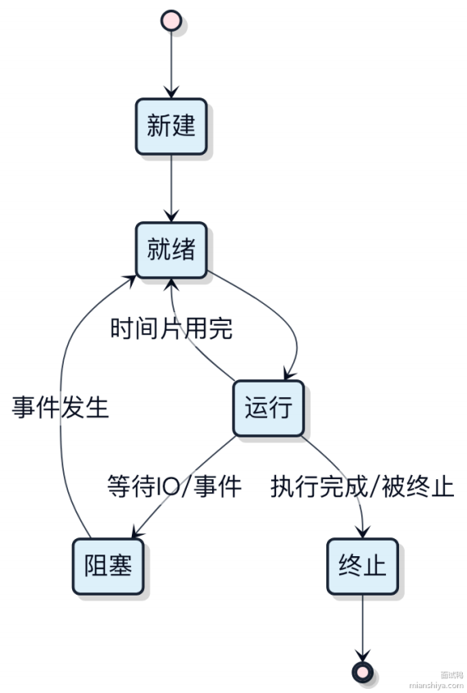

注意， 有些教材会把 “挂起” 状态单独列出来， 那是为了处理内存不足时的 swappedout 情况。但基础模型还是这五个状态打底。

I/O是什么?
I/O 其实就是数据在不同设备之间的搬运工， 比如从磁盘读文件、往网络发数据。操作系统把所有外部设备都抽象成 “文件”， 所以这类操作统称 I/O。
1） 按阻塞方式分， 有阻塞 I/O 和非阻塞 I/O。最常见的 read/write 调用就是阻塞的， 程序会卡住等数据准备好。像Tomcat 处理 HTTP 请求时， 如果用传统 BIO， 每个连接都要一个线程盯着， 上千并发就得上千线程， 系统压根扛不住。
2） 为了提升效率， 就出了 NIO。Java 里的 Selector 能监听多个通道的状态变化， 一个线程就能处理几百个连接。 Netty 就是基于这个模型， 用少量线程撑起高并发通信。
3） 还有 mmap、sendﬁle 这类零拷贝技术， 让数据不用来回拷贝进用户内存。比如 Kafka 发消息， 直接通过 sendﬁle把磁盘文件推到网卡， 性能一下子提上来。
注意传统 I/O 至少要两次拷贝和四次上下文切换， 开销不小。现在搞高性能网关或者消息中间件， 底层 I/O 模型选型特别关键， 直接决定能扛多少流量。

说下你常用的 Linux 命令？
排查问题常用的命令， 其实就围绕着看日志、看资源、抓进程、网络状态这几个方向。
查日志肯定用 tail -f 实时跟踪应用输出， 比如：

tail -f /var/log/app.log
配合 grep 搜关键字， 加个 --color 看得清楚：

grep --color "ERROR" /var/log/app.log
看系统负载， top 或更顺手的 htop 一眼就能看到 CPU、 内存占用高的进程。 内存吃紧时特别关注 RES 和
%MEM 这两列。

找进程靠 ps 搭配 grep ：

ps aux | grep java
杀进程先 kill -15 让程序优雅退出， 搞不定再 kill -9 强杀。
网络方面， netstat -tunlp 或 ss -tulnp 查端口占用， 比如发现 8080 被谁占了：

ss -tulnp | grep 8080
连通性用 curl 测接口最直接， 比如调下游服务：

curl -v http://api.example.com/health

大文件传输时用 scp 或 rsync 同步目录也常用：

rsync -avz ./logs/ user@192.168.1.10:/backup/
临时要看磁盘空间 ， df -h 看整体 ， du -sh * 定位具体目录大小。
这些命令组合起来 ，基本能扛住日常运维和线上问题排查的脏活累活。

什么是软中断、什么是硬中断？
中断是操作系统响应外部事件的核心机制 ，分硬中断和软中断 ，它们分工明确。
硬中断由硬件设备触发 ，比如网卡收到数据包、键盘按下按键。CPU 接收到信号后会立刻暂停当前任务 ，跳转到对应的中断处理程序。这个过程压根不经过用户代码 ，由硬件直接通知 CPU ，所以必须快。硬中断处理函数要短小精悍 ，一般只做标记工作 ，比如设置一个标志位 ，告诉系统 “有事来了”。
真正干活的是软中断。它在内核态中被触发 ，通常由硬中断唤醒。比如网卡中断来了 ，硬中断只是标记 “有包到了”，然后触发一个 NET_RX 软中断。后续的数据包收取、协议栈处理都在软中断上下文中完成。这样能避免硬中断占着 CPU 太久 ，影响系统响应。
Linux 用 ksoftirqd 内核线程来兜底执行软中断 ，防止积压。如果软中断处理不过来 ，系统吞吐就会下降 ，常见于高网络吞吐场景 ，比如用 Nginx 或 Kafka 时网卡收包量大 ，软中断 CPU 占用率可能飙到30% 以上。
1）硬中断是硬件发信号 ，响应必须快
2）软中断是内核里延后处理的 “任务队列”
3） 两者协作 ，才能既及时又高效地处理外部事件

进程之间的通信方式有哪些？
进程间通信本质是数据交换 ，不同场景下选择合适的方式能避免资源浪费或性能瓶颈。
1）管道是最简单的单向通信方式 ，父子进程间用匿名管道就行 ，比如 shell 命令 ps | grep java 就是通过管道传递数据。有名管道（ FIFO）则允许无亲缘关系的进程通过文件路径关联读写端。
2）消息队列适合异步解耦 ，像 RocketMQ 或 RabbitMQ 这类中间件底层就用了类似机制 ，不过系统级的消息队列如POSIX 消息队列可以直接在本地进程间传递结构化消息 ，带优先级和类型过滤。
3）共享内存效率最高 ，多个进程映射同一块物理内存 ，通信不经过内核拷贝 。但需要额外同步手段 ，比如配合信号量控制访问顺序 ，否则容易出错。数据库连接池这类高频访问场景会用到。
4）信号属于低开销通知机制 ，只能传递简单事件 ，比如 kill -9 发送 SIGKILL 终止进程 ，不能传数据。
5）套接字不限于网络 ，本地可以用 Unix 域套接字（AF_UNIX），像 Nginx 和 PHP-FPM 之间就常用这种方式通信 ，传输效率比 TCP 高 ，压根不经过网络协议栈。
6）信号量严格来说不算传数据 ，而是协调资源访问 ，防止竞争 ，常用于控制对共享内存的访问权限。

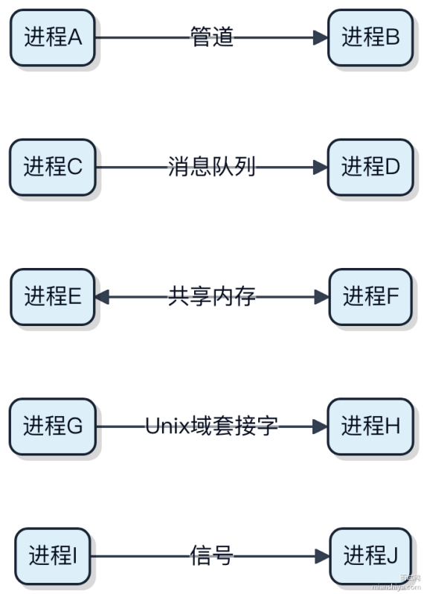

线程和进程有什么区别？

进程是资源分配的基本单位 ，线程是CPU调度的基本单位。一个进程可以包含多个线程 ，这些线程共享进程的内存空间和文件描述符等资源 ，但每个线程有自己独立的程序计数器、栈和寄存器状态。
1）进程之间相互隔离 ，一个进程崩溃通常不会直接影响另一个进程。比如你运行两个Java应用 ，它们分别在不同的JVM进程中 ，一个OOM了 ，另一个照常运行。
2）线程共享所属进程的堆内存 ，所以多线程编程要注意数据竞争问题。像HashMap这种非线程安全的结构 ，多个线程同时写就会出问题 ，得用ConcurrentHashMap或者加锁来保护。
3）创建进程开销大 ，因为要分配独立的地址空间 ，还要做页表映射。 Linux下fork()虽然用了写时复制优化 ，但依旧比创建线程贵得多。Java里new Thread()底层对应pthread_create ，在同一个进程内启动新执行流 ，代价小很多。
4）线程上下文切换成本低于进程。进程切换时CPU要把整个地址空间的映射都换掉 ，而线程切换只刷新少量寄存器， TLB也可能不用全清。

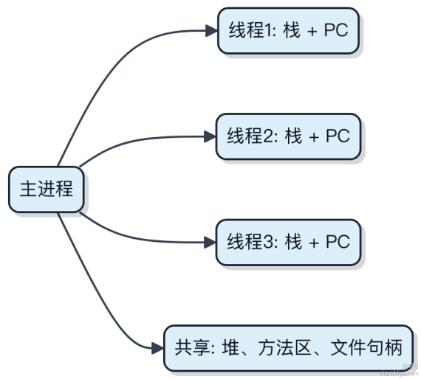

多线程适合高并发场景，比如Tomcat用线程池处理HTTP请求，每个请求一个线程；而多进程更适合隔离性要求高的场合 ，比如浏览器为每个标签页启动独立进程防崩溃。

什么是分段、什么是分页？
分段和分页是操作系统管理虚拟内存的两种机制 ，解决程序地址空间如何映射到物理内存的问题。

分段把程序按逻辑模块划分 ，比如代码段、数据段、堆栈段。每个段有独立的基地址和长度 ，通过段表做映射。这样做的好处是便于实现共享和保护 ，比如多个进程可以共用同一个代码段。但容易产生外部碎片 ，内存利用率低 ，因为段大小不一 ，回收后留下零散空隙。
分页则把虚拟和物理内存都切成固定大小的块 ，虚拟内存叫页 ，物理内存叫页帧 ，一般大小是 4KB。通过页表把虚拟页号映射到物理页帧号。 由于块大小统一 ，分配和回收不会产生外部碎片 ，只有少量内部碎片 （最后一页用不满）。但页对用户不可见 ，不利于程序的模块化管理和共享。
举个例子 ，一个程序要访问虚拟地址 ，先拆解出页号和页内偏移 ，查页表得到对应页帧号 ，拼接偏移量就得到物理地址。这个过程由 MMU 硬件自动完成 ，多数情况下还能借助 TLB 缓存加速。
两者根本区别在于划分方式：分段是逻辑驱动的变长划分 ，分页是硬件驱动的等长划分。现代系统通常采用段页式结合 ，先分段再分页 ，兼顾逻辑隔离和内存效率。

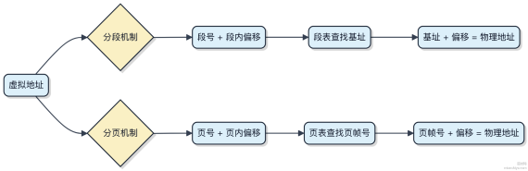

操作系统在进行线程切换时需要进行哪些动作？
线程切换本质是把 CPU 的执行权从一个线程转移到另一个 ，这个过程由操作系统内核调度器触发 ，比如时间片用完、主动让出或阻塞等待。
1）首先会保存当前线程的上下文。这包括程序计数器（ PC）、寄存器状态、栈指针等 ，这些数据会被存到该线程的线程控制块（TCB）里 ，相当于 “存档”。
2）然后调度器选出下一个要运行的线程。这个决策基于调度算法 ，比如 CFS（完全公平调度器）在 Linux 中就是通过红黑树管理可运行线程 ，取最左边节点。
3）接着恢复目标线程的上下文。把之前保存的寄存器、 PC、栈指针等从它的 TCB 恢复到 CPU ，CPU 就 “续上” 这个线程之前的工作。
整个过程不涉及虚拟内存空间切换（ 除非是进程切换），因为同一进程内的线程共享地址空间。但线程栈是独立的 ，所以栈指针必须换。
一次上下文切换通常消耗 2000~10000 个 CPU 周期 ，属于比较重的操作。高并发场景下频繁切换会拖累性能 ，像Netty 这类框架就尽量用事件循环减少线程切换。

听说过 CFS 吗？（ Linux ）

CFS 全称是完全公平调度器（Completely Fair Scheduler），2007 年从 Linux 2.6.23 开始成为默认的进程调度器。它不按时间片轮转 ，而是盯住每个进程能分到的 CPU 运行时间 ，尽量让所有可运行进程 “ 雨露均沾”。
核心思路是用一个红黑树管理所有可运行进程 ，以虚拟运行时间 v runtime 为键。哪个进程的 v runtime 最小 ，说明它最近占 CPU 少 ，就该优先被调度。每次时钟中断都会更新当前进程的 v runtime ，调度器选下一个任务时直接找树最左节点 ，O(log n) 时间搞定。
1）v runtime 计算会考虑进程权重 ，比如通过 nice 值调整。 nice 值低的进程权重高 ，v runtime 增长得慢 ，就能多跑一会儿。
2）CFS 不给每个进程固定时间片 ，而是有个目标延迟机制 ，默认 6ms。假如系统有 4 个进程 ，那每个理想分 1.5ms。进程越多 ，分配的时间片越小 ，但尽量保证都在目标延迟内被调度一次。
3）休眠进程的 v runtime 不变 ，醒来后因为值偏低 ，会快速得到调度 ，有利于交互式程序响应。
别跟实时调度器搞混了 ，CFS 负责的是 SCHED_NORMAL 类型的任务。像数据库、Web 服务这类通用负载 ，基本都归它管。

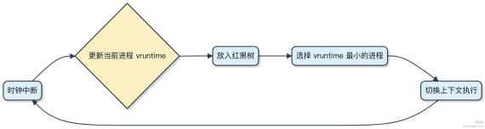

CPU 使用率和 CPU 负载指的是什么？它们之间有什么关系？
CPU 使用率反映的是 CPU 正在执行任务的时间占比 ，比如跑了80% 的时间在干活 ，使用率就是 80%。它通常按用户态、系统态、等待 I/O 等维度细分。
CPU 负载（ Load Average）则表⽰一段时间内 ，处于可运行状态和不可中断状态（如等待磁盘 I/O） 的平均进程数。 Linux 里一般显⽰ 1 分钟、5 分钟、15 分钟三个值。举个例子 ，负载为2.0 意味着平均有 2 个进程在排队或运行。
它们的关系容易被误解。使用率高 ，负载不一定高。比如单核 CPU 跑一个计算密集型任务 ，使用率 100% ，但负载也就 1 左右。反过来 ，负载高使用率可能不高⸺大量进程在等 I/O ，CPU 空闲 ，但负载上去了。
判断系统瓶颈得结合看。使用率接近 100% 说明 CPU 是瓶颈；负载远高于 CPU 核数（ 比如 4 核机器负载长期 > 8），说明系统整体压力大 ，可能是 I/O 或进程调度问题。

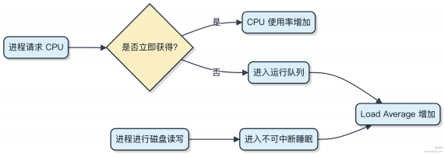

排查时 top 命令一眼就能看到这两个指标。如果负载高但使用率低 ，重点查 iowait 和 dstat 看磁盘；如果都高 ，考虑扩容或优化代码逻辑。

为什么要有虚拟内存？
物理内存是有限的 ，比如一台机器只有 16GB RAM ，但现代应用动不动就要用几十 GB 的地址空间。如果没有虚拟内存 ，程序直接操作物理地址 ，不仅会相互干扰 ，还容易因为内存不足直接崩溃。
虚拟内存的核心在于地址隔离和内存扩展。每个进程看到的都是独立的虚拟地址空间 ，从 0 开始编号 ，操作系统和
MMU（ 内存管理单元）负责把虚拟地址翻译成物理地址。这样两个进程可以有相同的虚拟地址 ，但实际映射到不同的物理内存上 ，互不干扰。
另一个关键是分页机制。系统把内存和磁盘划分为固定大小的页 ，一般是 4KB。 当物理内存紧张时 ，操作系统可以把暂时不用的页换出到磁盘（swap），需要时再加载回来。虽然磁盘慢 ，但至少让程序能 “假装” 自己拥有大片内存。
这带来的好处很明显： 1）进程间内存隔离 ，一个崩了不影响别人 2）支持比物理内存更大的寻址空间 3） 内存分配更灵活 ，可以按需映射
不过也有代价 ，比如缺页中断处理、TLB 命中率问题 ，都会影响性能。但整体来看 ，虚拟内存是现代操作系统能稳定运行多任务的基础设计。

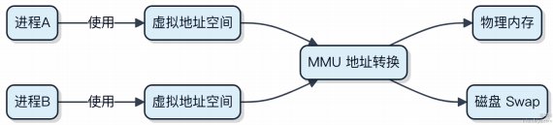

进程的调度算法你知道吗？
进程调度算法其实是操作系统做任务分配的核心逻辑 ，关键在于怎么平衡响应时间和吞吐量。
1）先来先服务（ FCFS）就是排队等 ，谁先到就先跑。优点是简单直观 ，但短任务可能被长任务卡住 ，平均等待时间容易变差。

2）短作业优先（SJF）挑预计运行时间最短的先执行 ，能最小化平均等待时间。但实现难点在怎么预估时间 ，而且长任务可能一直被挤 ，出现 “饥饿”。
3） 时间片轮转（ RR）给每个进程分一个固定时间片 ，轮流执行。 比如 10ms 轮一次 ，保证所有任务都能及时响应 ，适合交互式系统。时间片太小切换开销大 ，太大又退化成 FCFS。
4） 多级反馈队列（ MLFQ）算是综合方案 ，把多个优先级队列串起来。新进程进高优先级队列 ，用完时间片没跑完就降级。低优先级队列的时间片更大 ，既能照顾响应速度 ，又能处理长任务。
Linux 实际用的是 完全公平调度器（CFS），它不靠静态优先级 ，而是跟踪每个进程的运行时间 ，总让运行时间最少的那个跑 ，相当于动态加权的轮转。

实时场景会用 SCHED_FIFO 或 SCHED_RR ，比如音视频处理要求严格时序 ，就不能被普通任务打断。

什么是物理地址，什么是逻辑地址？
物理地址是内存芯片级别的真实地址 ，CPU 通过它直接访问内存硬件。你程序里看到的变量地址都不是这个 ，而是逻辑地址。
逻辑地址是操作系统给每个进程 “ 画” 的独立内存空间 ，比如 32 位系统就是从 0 到 4GB 的虚拟范围。每个进程都觉得自己独占内存 ，其实这是被系统管理过的假象。
真正干活的是 MMU（ 内存管理单元），它靠页表把逻辑地址翻译成物理地址。每次内存访问都要查页表 ，命中就转成物理地址去取数据 ，没命中就触发缺页中断 ，由操作系统从磁盘加载数据并更新页表。
这样设计的好处很明显：进程隔离、 内存保护、支持比物理内存更大的寻址空间。像 Java 程序里的对象引用 ，全都是在逻辑地址空间里跑 ，压根不经过物理地址。
举个例子 ，两个进程都访问地址0x1000 ，MMU 会根据各自的页表映射到不同的物理位置 ，互不影响。

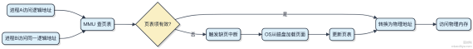

页大小通常是 4KB ，一个进程的逻辑页可以映射到任意物理页框 ，实现非连续内存分配 ，解决外部碎片问题。

Select、Poll、Epoll 之间有什么区别？
select、 poll 和 epoll 都是 Linux 下处理 I/O 多路复用的机制 ，用来让一个线程能同时监控多个文件描述符的读写状态。它们的核心目标是一样的 ，但实现方式和性能差异很大。
1）select 使用固定大小的位图来表⽰ fd 集合 ，通常最大支持 1024 个 fd。每次调用都要把整个 fd 集合从用户态拷贝到内核态 ，返回后还要遍历所有 fd 判断是否就绪。这种方式在连接数多时开销大 ，效率低。
2） poll 其实跟 select 差不多 ，只是换成了链表结构传递 fd ，突破了 1024 的限制。但它依然需要遍历所有 fd ，而且每次都要传全量数据 ，没有解决根本的性能问题。
3）epoll 完全换了个思路 ，它在内核里用红黑树管理 fd ，用就绪队列回调通知。调用 epoll_ctl 添加fd 时注册回调函数 ，一旦有事件触发 ，内核直接把 fd 放进就绪队列。epoll_wait 调用时只返回就绪的fd ，不用遍历全部。这种机制让

单个线程轻松扛住几万并发 ，Nginx、 Netty 都靠它撑着。

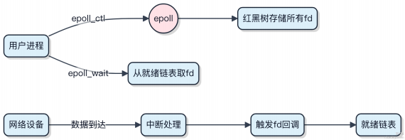

简单说 ，select 和 poll 是 “你有没有事？我去挨个问一遍” ，而 epoll 是 “有事我主动告诉你” 。连接少的时候差别不大 ，上几千并发时 ，epoll 的优势就压倒性了。

同步、异步、阻塞、非阻塞的I/O的区别？
同步和异步 ，重点在 “谁通知结果” 。同步是自己主动去问 ，结果得等服务端处理完才能拿到；异步是你发起调用后就不管了 ，系统处理完了会通过回调、事件告诉你。
阻塞和非阻塞 ，重点在 “调用期间能不能干别的” 。阻塞就像打电话点外卖 ，打完电话你就得拿着手机等 ，啥也干不了；非阻塞是你打完电话 ，该刷剧刷剧 ，外卖到了自然会喊你。
常见的组合是：
1） 同步阻塞：发请求后线程挂起 ，直到数据返回。比如传统 read() 从网络读数据 ，没准备好就卡住。
2） 同步非阻塞：轮询检查数据是否就绪 ，不挂起线程。比如设置 socket 为 non-blocking ，反复 recv() 看有没有数据。
3）异步非阻塞：发起 I/O 操作后立即返回 ，内核完成读写后通知程序。比如 Linux 的 epoll 配合事件驱动， Node.js、 Netty 就是这路子。
Java NIO 就是典型的异步非阻塞模型 ，用少量线程能扛住几万并发连接 ，脏活累活交给操作系统底层的多路复用器。

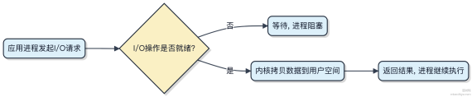

像 Redis 6.0 引入多线程 I/O ，就是把网络读写（socket read/write）放到多个线程做 ，但命令执行还是单线程 ，本质上用的是非阻塞多路复用 + 线程分工。

阻塞和非阻塞的区别？
阻塞和非阻塞 ，说的其实是调用方在发起一个操作后 ，能不能干别的事。

1） 阻塞调用 ，线程会停在原地等结果。比如读文件时数据还没到 ，线程就卡着不动 ，啥也干不了。像传统
InputStream.read() 就是这样 ，得等到有数据或者出错才返回。

2）非阻塞调用 ，调用立刻返回 ，不会让线程傻等。比如设置 Socket 为非阻塞模式后 ， read() 没数据就直接报 “现在没数据” ，程序可以去处理其他任务 ，过会再来看看。
关键在于控制权是否交还给调用者。阻塞模式下线程被操作系统挂起 ，浪费资源；非阻塞则把轮询的主动权交给应用自己掌握。
典型的例子是 NIO。 Selector 配合非阻塞Channel ，一个线程能同时盯着成百上千个连接 ，哪个就绪了就处理哪个 ，撑起高并发的网络服务。
代码上差别也很明显：

// 阻塞：线程卡在这里
int data = inputStream.read();
// 非阻塞：立刻回来 ，靠返回值判断
int n = channel.read(buffer);
if (n == -1) handleClosed();
else if (n == 0) continue; // 没数据 ，继续轮询
真正高性能系统往往结合非阻塞 I/O 和事件驱动 ，比如 Netty 就是这套组合拳的集大成者。

同步和异步的区别？
同步和异步的差别 ，关键看调用方要不要等结果。
1） 同步操作里 ，线程发起一个调用后就卡着不动 ，得一直等到对方返回结果才能继续往下走。 比如你去餐厅点餐 ，服务员站在你桌边等着厨房出菜 ，这期间他啥也不干 ，这就是典型的同步阻塞。Java 里的 Thread.join() 就是这 样 ，主线程得等子线程执行完才能继续。
2）异步操作完全不一样 ，调用一发出 ，当前线程立马就能干别的事 ，不用傻等。等被调用方处理完了 ，会通过回调、事件通知或者 Future 的方式告诉你结果。像发个短信说 “饭好了” ，你收到再过去拿 ，中间时间全利用起来了。
CompletableFuture.supplyAsync() 就是这种模式 ，任务扔进线程池就不管了 ，后面用 .thenApply 处理结

果。
实际场景中 ，数据库连接池 HikariCP 在获取连接时可以选择同步等待 ，而像消息队列 RabbitMQ 的消费者则是异步接收消息 ，靠监听器触发处理逻辑。
系统吞吐量上 ，异步天然适合高并发场景。Tomcat 的 NIO 模式就是把请求转成事件注册到selector ，一个线程能扛住几千连接 ，压根不经过阻塞等待那套流程。

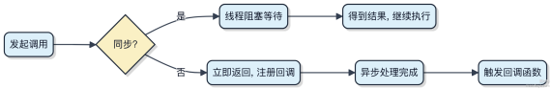

别把异步和多线程划等号 ，异步是一种编程模型 ，多线程只是实现手段之一。Node.js 单线程也能做异步 I/O ，靠的是事件循环。

I/O模型有哪些？
I/O 模型主要就五种 ，面试常问的是阻塞、非阻塞、 I/O 多路复用 、信号驱动和异步 I/O。前四种都属于同步 I/O ，只有最后一种是真正的异步。
1） 阻塞 I/O 是最简单的模型 ，比如调用 read() ，如果数据没到内核缓冲区 ，线程就一直卡着不动。Java 传统的BIO 就是这种 ，一个连接一个线程 ，扛不住高并发。
2）非阻塞 I/O 在发起 read 调用后会立刻返回 ，通常返回 EAGAIN或 EWOULDBLOCK 错误。应用要不断轮询去查数据到了没 ，CPU 浪费严重 ，实际很少直接用。
3） I/O 多路复用 是目前主流方案 ，一个线程能监控多个文件描述符。select、 poll、epoll 都属于这类。像 Redis 就用epoll ，单线程处理上万连接没问题。epoll 支持边缘触发和水平触发 ，效率最高。
4）信号驱动 I/O 用 SIGIO 信号通知应用数据就绪 ，但信号处理机制复杂 ，容易出错 ，用得不多。
5）异步 I/O（AIO）是真异步 ，发起 read 请求后系统负责把数据从内核拷贝到用户空间 ，完成后再回调。Java 的
AsynchronousSocketChannel 就是这玩意 ，但 Linux 内核对 AIO 支持不友好 ，性能不如 epoll ，Netty 也没选

它。

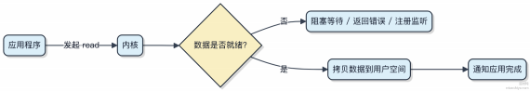

简单说 ，I/O 多路复用是高性能网络编程的标配 ，AIO 理论最优但现实骨感。

为什么网络 I/O 会被阻塞？
网络 I/O 阻塞的根本原因在于 内核空间与用户空间的数据未就绪 ，这时候调用读写会卡住线程。
比如你用 socket.getInputStream().read() ，如果网卡还没收到数据 ，操作系统就会让线程休眠 ，直到有数据

到达并拷贝到用户缓冲区。这个过程里线程啥也干不了 ，就是典型的阻塞。
1）数据没来：TCP 数据包还在路上 ，接收缓冲区空着 ，read 调用只能等。 2）数据来了但不全：比如你要读 1KB ，只到了 300 字节 ，那剩下的还得继续等。 3）发送缓冲区满：发数据时如果网络慢 ，内核的发送队列满了 ，write 调用也会卡住。
这种模式在连接数少、请求稀疏时没问题 ，但像 Web 服务这种动不动几千并发的场景 ，每个线程占着内存和栈 ，压根扛不住。

// 阻塞式读取
ServerSocket server = new ServerSocket(8080); Socket client = server.accept(); // 这里阻塞
InputStream in = client.getInputStream(); int data = in.read(); // 没数据就一直等
后来搞出 NIO ，用 Selector 让单线程轮询多个连接 ，哪个就绪了才去处理 ，避免为每个连接开线程。 Netty 就是基于这玩意做的高性能通信框架。

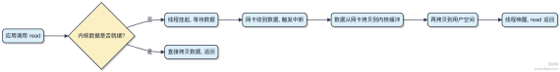

到底什么是 Reactor？
Reactor 不是某个具体框架 ，而是一种事件驱动的编程模型 ，用来构建高并发、低延迟的服务端应用 。它用少量线程处理成千上万的连接 ，靠的是操作系统提供的 I/O 多路复用机制 ，比如 Linux 的 epoll。
整个模式的核心是一个或多个事件循环线程（ Event Loop），每个线程监听一批通道（Channel）上的事件 ，比如数据可读、可写。一旦有事件就绪 ，就调用对应的处理器去处理 ，不会阻塞等待。
1）所有 I/O 操作都是非阻塞的
2）请求到来时不创建新线程 ，由 Event Loop 统一派发
3） 业务逻辑以回调方式注册 ，事件触发时执行
像 Netty、 Node.js、Spring WebFlux 都是 Reactor 模式的典型实现。拿 Netty 来说 ，Boss 线程负责 accept 新连接， Worker 线程用 Reactor 模式处理读写事件 ，一个 Worker 能扛住几万个连接。
代码层面你会看到 ChannelHandler 、 onRead 、 onWrite 这类回调方法 ，而不是传统的同步方法调用 。这种风格一开始不太适应 ，但吞吐量上来了 ，线程开销也压到了最低。

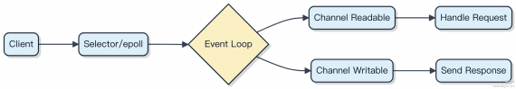

注意别把 Reactor 和响应式编程混为一谈。 Reactor 是底层线程模型 ，响应式（如 Reactor 库）是基于它的编程抽象 ，虽然名字撞了 ，但层次不同。

